Упражнение 1
Топологии
Найден Новаков Ф.Н. 381225069 Група: 91а

- Упражнения от демонстрацията:
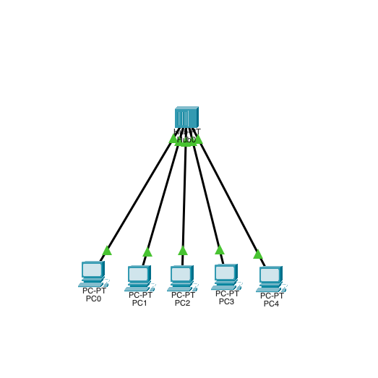
  - Топология Шина
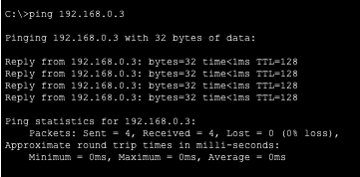
.
- Топология Пръстен
. 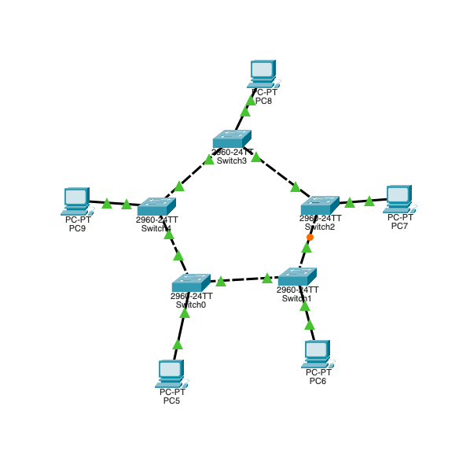
. 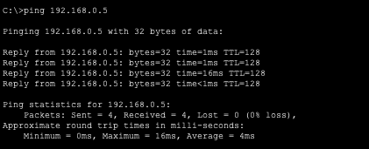

- Топология Звезда
. 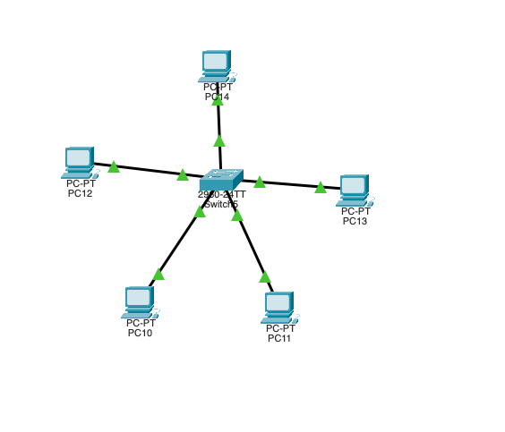
. 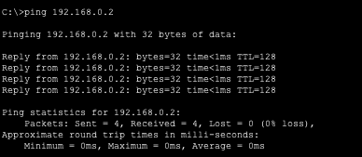

- Самостоятелни упражнения:
  - Свързване на два компютъра в един switch – свържете два компютъра към един switch, дайте им ip адреси които да са в една мрежа 192.168.***.**.
Качете скрийншоти на мрежата, на настроените IP адреси на компютрите и на един ping от единя към другия компютър.
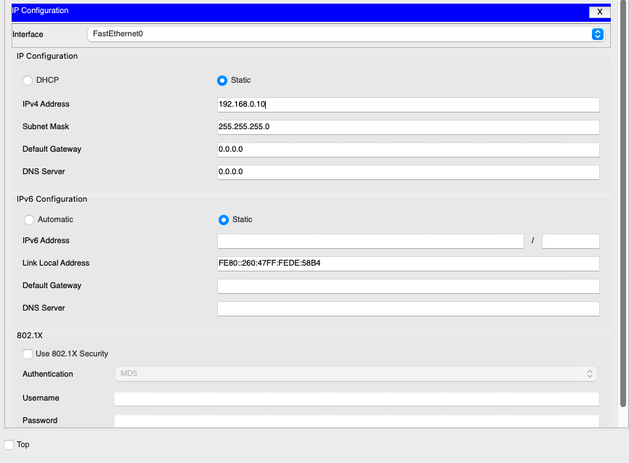
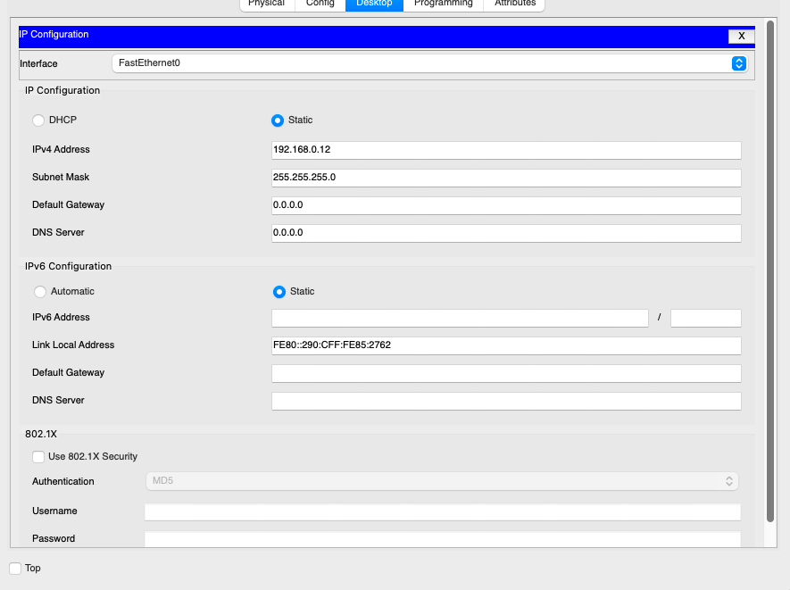
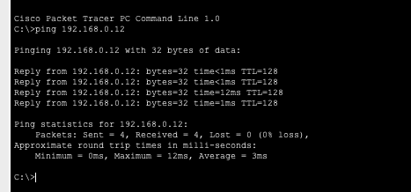

- Свързване на три swith-а (като всеки суич да е свързан с един от другите не с и двата), като към всеки да има по 3 компютъра.
Тук вече компютрите към всеки switch да са с IP адреси от различни мрежи:
Задавате си имена на switch-овете и компютрите спрямо вашия факултетен номер и съответно спрямо тяхното IP. Първият switch с последните три цифри от вашия ф.н., втория с последните две, а третия само с последната. Компютрите пък ги кръщавате спрямо IP адреса който сте им дали съответно като не използваме първия адрес който е 192.168.***.1 защото той се използва за вътрешен адрес на рутера(Gateway), тоест ползвате > 1 и < 255 за адреса и кръщавате съответния компютър ако изберете адреса да завършва с .17 кръщавате компютъра „PC 17” (като системата не позволява да имате компютри с еднакви имена затова слагайте и различна цифра за IP-то накрая, имате голям избор от 2 до 254 така че ще ви стигнат без да ги повтаряте)
- Switch ***
- PC **: ip 192.168.***.**
- PC **: ip 192.168.***.**
- PC **: ip 192.168.***.**
Пример ако ф.н. ви завършва на 128: Swith 128
- PC 22: ip 192.168.128.22
- PC 23: ip 192.168.128.23
- PC 24: ip 192.168.128.24
Качвате тук скрийншоти на мрежата, по един компютър показан на настройката на IP от всяка врежа, ping по един от компютър от всяка мрежа към компютър от неговата мрежа(тоест към друг свързван към същия суич и с ip адрес в същата мрежа). И ping от компютър от едната мрежа към компютър от някоя от другите мрежи(ще е неуспешен, в следващата задача ще го направите да работи).
Като описвайте с едно изречение кой скрийншот за какво е.
. 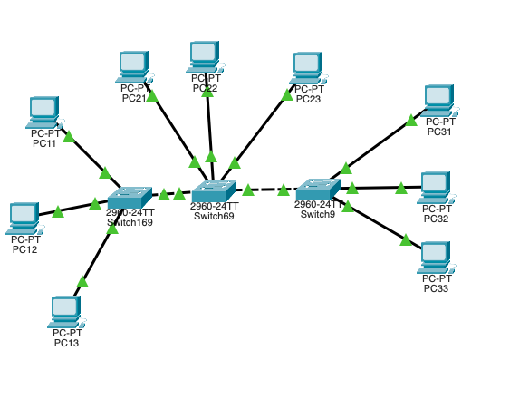
Figure 1 скрийншоти на мрежата
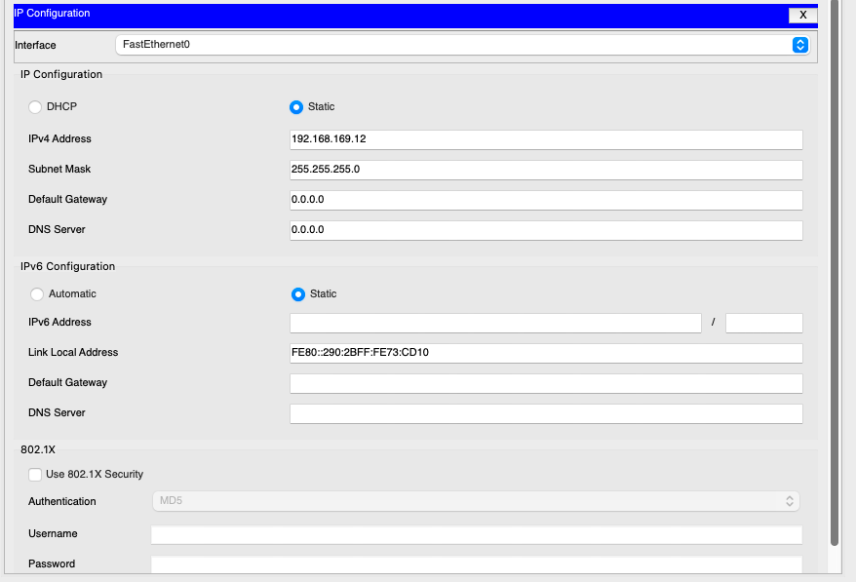
Figure 2 настройката на IP от компютър от първата мрежа.
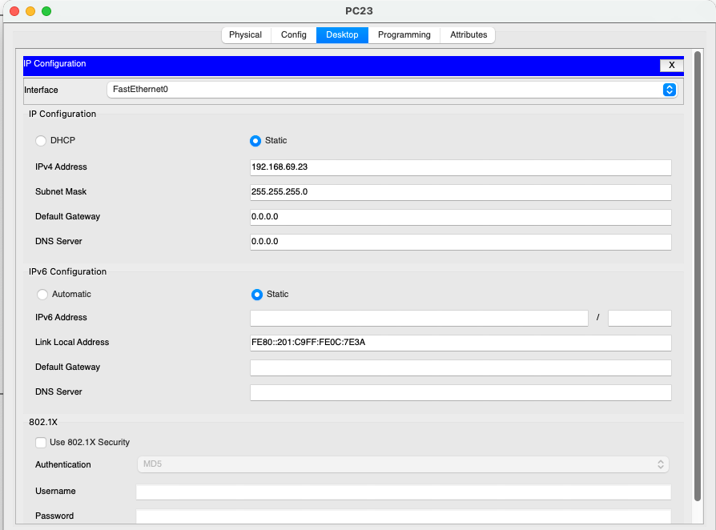
Figure 3 настройката на IP от компютър от втората мрежа.
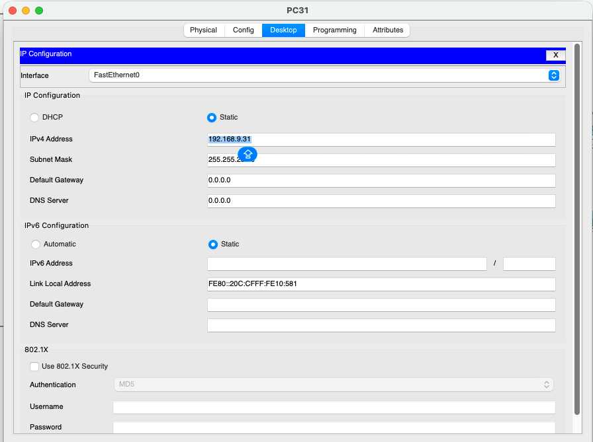
Figure 4 настройката на IP от компютър от третата мрежа.
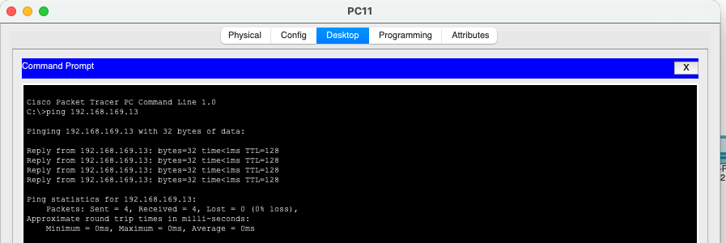
Figure 5 ping на компютър от първата мрежа към компютър от неговата мрежа
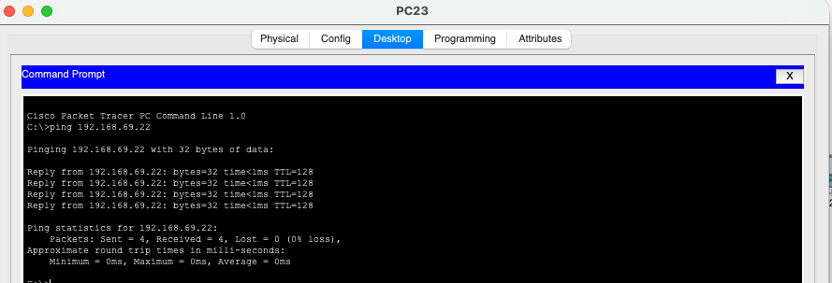
Figure 6 ping на компютър от втората мрежа към компютър от неговата мрежа
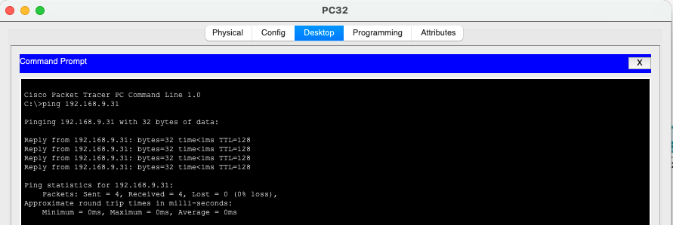
Figure 7 ping на компютър от третат мрежа към компютър от неговата мрежа
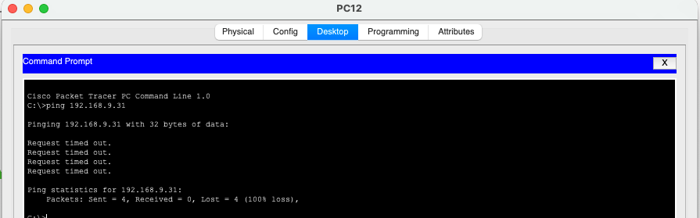
Figure 8 ping на компютър от първата мрежа към компютър от чужда мрежа
.
.

- Премахнете връзките между трите switch-а, добавете рутер и свържете към него switch-овете. След което конфигурирайте интерфейсите на рутера така че да могат компютрите от трите мрежи да имат връзка един с друг.
Давате име на вашия рутер в зависимост от вашето има (моето име е Vasil – съответно името на рутера „Vasil’s router”).
След като конфигурирате рутерите качвате тук снимки на мрежата, командите с които сте използвали в рутера отделно за настройването на всеки от трите интерфейса, ping и tracert от по един компютър във всяка от мрежите към компютър от някоя от другите мрежи.
. 




